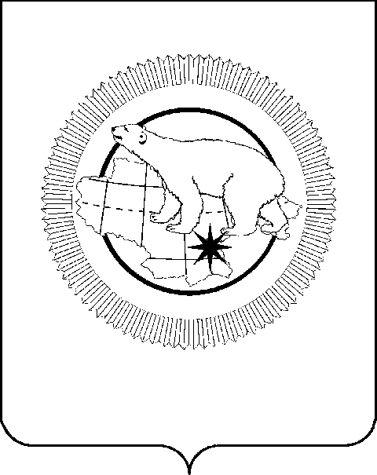

РОССИЙСКАЯ ФЕДЕРАЦИЯ

ЧУКОТСКИЙ АВТОНОМНЫЙ ОКРУГ

ЗАКОН

«О внесении изменений в Закон Чукотского автономного округа
«О системе оплаты труда работников государственных учреждений Чукотского автономного округа, осуществляющих деятельность
в сфере архивного дела»

Принят Думой Чукотского
автономного округа
21 октября 2025 года

Статья 1
Внести в Закон Чукотского автономного округа от 2 декабря 2011 года
№ 129-ОЗ «О системе оплаты труда работников государственных учреждений Чукотского автономного округа, осуществляющих деятельность в сфере архивного дела» («Ведомости» № 47/1 (528/1) - приложение к газете
«Крайний Север» № 48 (1805) от 09.12.2011 г., «Ведомости» № 49/5 (735/5) - приложение к газете «Крайний Север» № 49 (2011) от 18.12.2015 г., «Ведомости» № 25/1 (762/1) - приложение к газете «Крайний Север»
№ 25 (2038) от 01.07.2016 г., «Ведомости» № 48 (938) - приложение к газете «Крайний Север» № 48 (2214) от 06.12.2019 г., «Ведомости» № 49 (1195) - приложение к газете «Крайний Север» № 49 (2471) от 13.12.2024 г.) следующие изменения:

1) наименование изложить в новой редакции:
«О системе оплаты труда работников государственных учреждений Чукотского автономного округа, осуществляющих деятельность
в сферах оказания бесплатной юридической помощи и архивного дела»;

2) преамбулу изложить в следующей редакции:
«Настоящий Закон принят в целях введения новой отраслевой системы оплаты труда работников государственных учреждений Чукотского автономного округа, осуществляющих деятельность в сферах оказания бесплатной юридической помощи и архивного дела, регулирования правоотношений в сфере оплаты труда работников указанных учреждений, включая установление порядка формирования и использования фонда оплаты труда.»;

3) в статье 1:
а) часть 1 изложить в следующей редакции:
«1. Для работников государственных учреждений Чукотского автономного округа, осуществляющих деятельность в сферах оказания бесплатной юридической помощи и архивного дела (далее - учреждения), устанавливается отраслевая система оплаты труда, предусматривающая:
оклады работников учреждений по профессиональным квалификационным группам;
должностные оклады руководителей учреждений;
компенсационные и стимулирующие выплаты.»;
б) в части 2 слова «в сфере архивного дела» исключить;

4) в статье 2 слова «в сфере архивного дела» исключить;

5) в статье 3 слова «в сфере архивного дела» исключить;

6) в статье 4 слова «в сфере архивного дела» исключить;

7) приложение изложить в следующей редакции:

«Приложение
к Закону Чукотского автономного округа
«О системе оплаты труда работников
государственных учреждений Чукотского
автономного округа, осуществляющих
деятельность в сферах оказания бесплатной
юридической помощи и архивного дела»

Структура
фонда оплаты труда работников учреждений в сферах оказания бесплатной юридической помощи и архивного дела

1. Фонд оплаты труда работников учреждений состоит из основного
и дополнительного фондов.
2. Основной фонд состоит из:
окладов работников учреждений по профессиональным квалификационным группам;
должностных окладов руководителей учреждений.
3. Дополнительный фонд состоит из:
№  п/п | Наименование выплат | Размер выплат
1 | 2 | 3
1. | Фонд компенсационных и стимулирующих выплат | 9 окладов работников учреждений по профессиональным квалификационным группам, должностных окладов руководителей учреждений в год
2. | Единовременная выплата при предоставлении ежегодного оплачиваемого отпуска руководителям, специалистам и служащим | 20 000 (двадцать тысяч) рублей в год | ».

Статья 2
Настоящий Закон вступает в силу со дня его официального опубликования и распространяет свое действие на правоотношения, возникшие с 1 сентября 2025 года.

Губернатор Чукотского
автономного округа В.Г. Кузнецов

г. Анадырь

«27» октября 2025 года

№ 76 - ОЗ

